目录：

一、开发环境和项目 1

二、跑通Sample 2

三、SDK 修改和新增接口 4

四、测试新增的接口 4

五、代码提交 7

## 一、开发环境和项目

开发环境：IntelliJ Idea

项目一： ufile 项目， 用Idea 打开里面的 pom.xml 文件，按项目打开

项目二：ufile-sample-java 项目， 用Idea 打开里面的 pom.xml 文件，按项目打开

项目一： ufile sdk 项目：

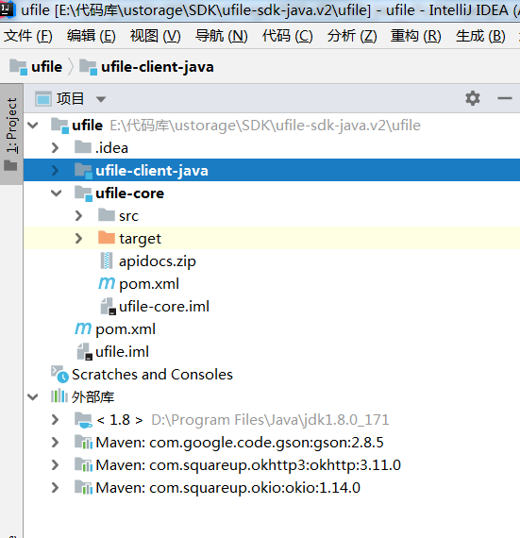

项目二：ufile-sample-java 项目

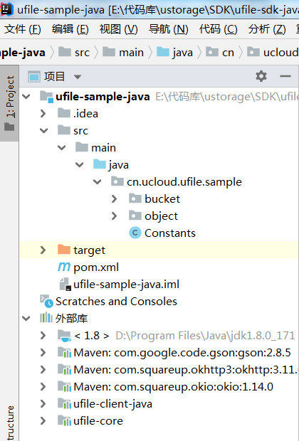

## 二、跑通Sample

对于外部开发者，主要关注项目二： ufile-sample-java 项目

调试步骤：

1. 打开项目二（ufile-sample-java）, 会自动通过网络从maven 下载好sdk
2. 修改Constans.java 里面的公私钥，配置成用户bucket 使用的公私钥：

项目文件：

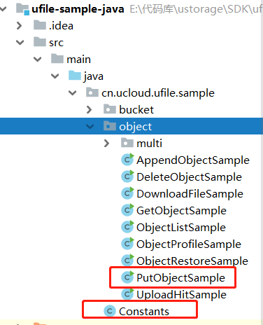

修改公私钥：

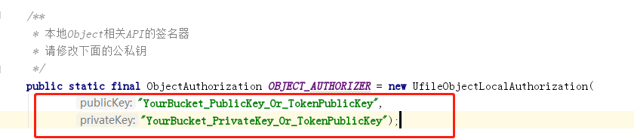

1. 修改PutObjectSample.java， 里面的bucket 和文件信息，尝试上传文件

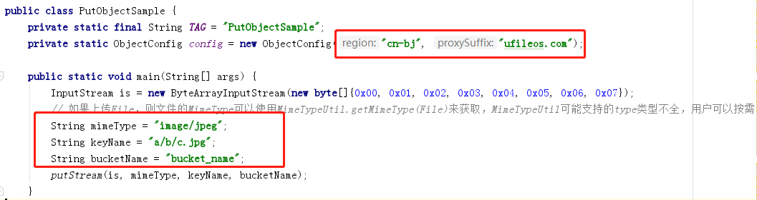

1. 右键点PutObjectSample，选择“运行”

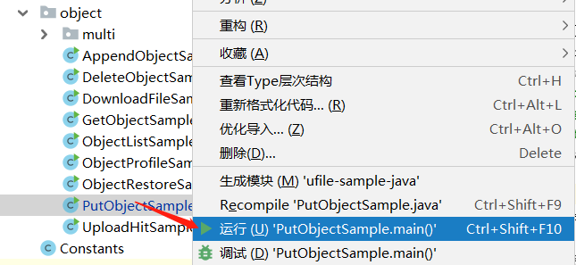

1. 运行效果：下面这个报错，表示请求发到了服务器，但bucket不存在了；

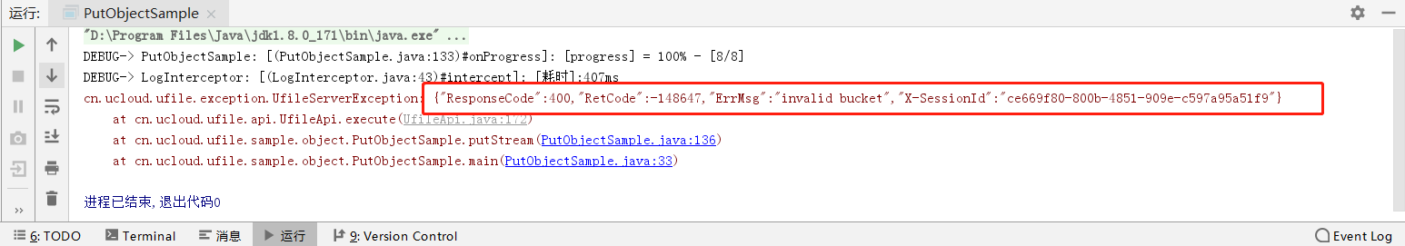

1. 成功的运行效果：

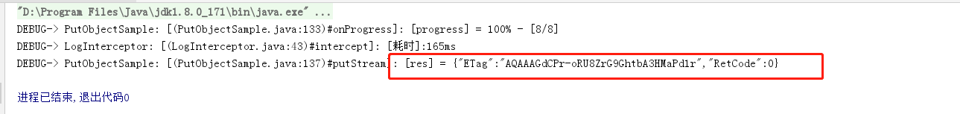

## 三、SDK 修改和新增接口

1、打开项目一（ufile 项目）， 在ufile-client-java 子项目中， 比如新增ObjectRestoreApi 接口， 新增的文件包括：

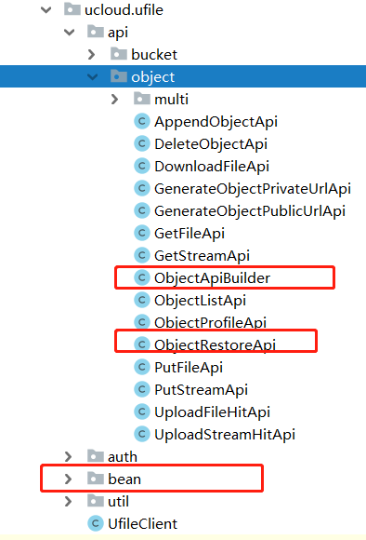

2、添加完成，可以build 了，如果成功，表示新增代码没问题

3、build 的结果是什么？ 如何测试

## 四、测试新增的接口

概要：ufile 项目生成jar 包， sample 项目去掉marven 里面默认jar包，替换成新编译出来的jar 包； 编译和测试sample。

1. ufile 项目生成jar包
   1. 项目一进行项目配置：

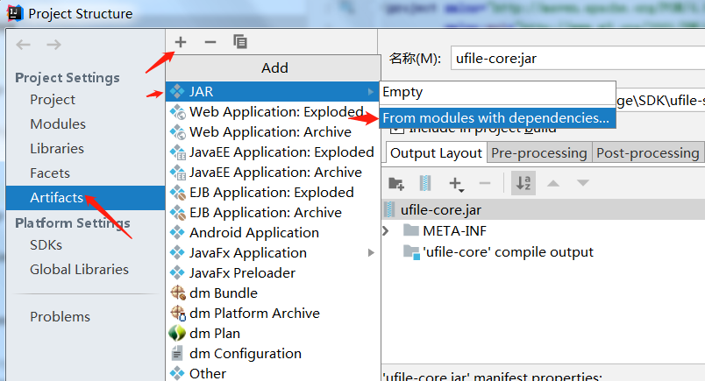

* 1. 创建 ufile-cliet-java 的jar 包导出能力

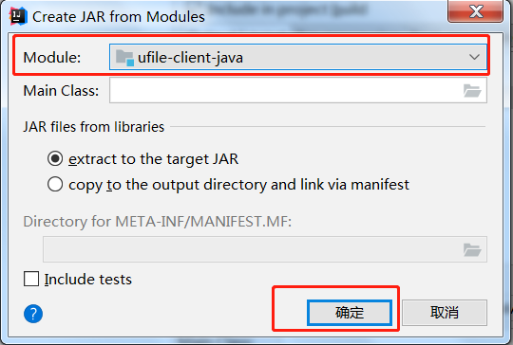

* 1. 需要修改的地方挺多：

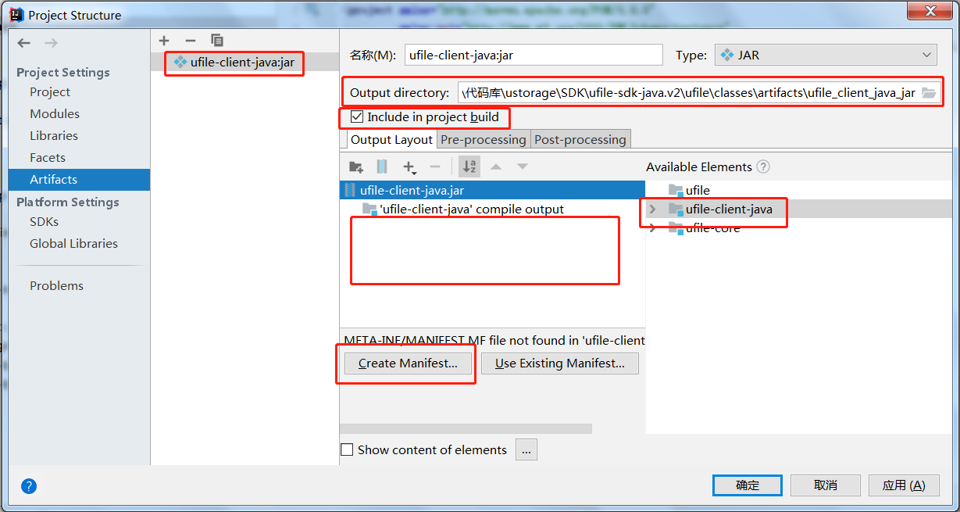

关键点： manifest 路径创建，指定路径到 cn 这一级：

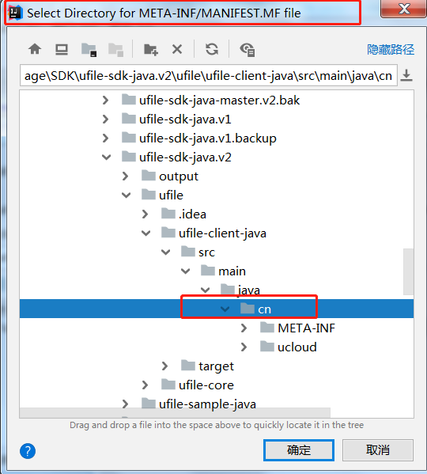

* 1. 确定后，build，就可以看到 output 目录有需要的jar 包

1. Sample 去掉老的marven jar 包依赖，使用新编译的jar 包：

打开项目结构配置->libraries->减去原有的 ufile-client-java, ->加上新编译的 ufile-client-java 包。 完成

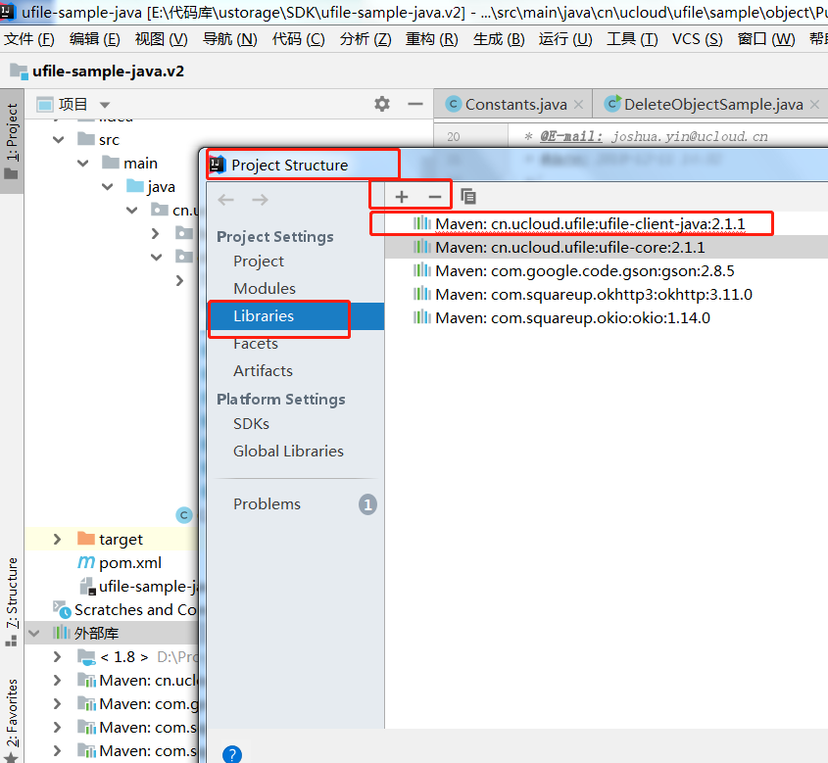

1. 新增新接口的sample

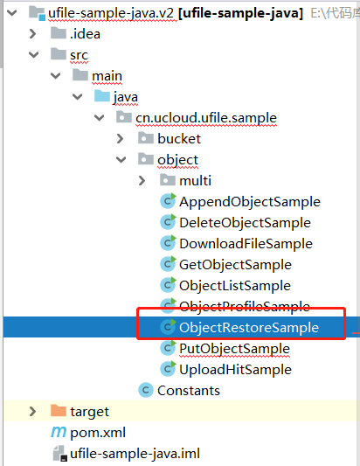

1. 执行sample： done

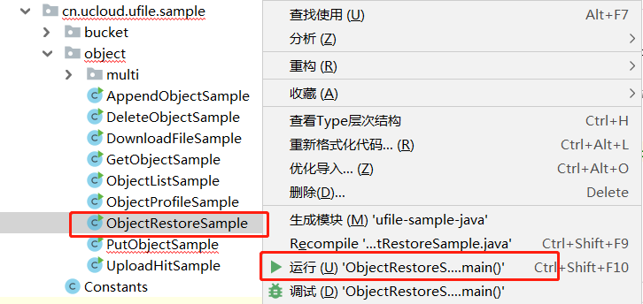

## 五、代码提交

1、因为涉及权限，请联系殷骏或者 delex，进行代码提交